海青工商103學年度第1學期營養午餐（葷食）
日期：103.09.22 本日熱量：790卡
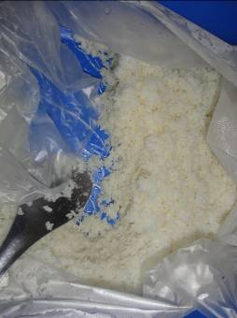 | 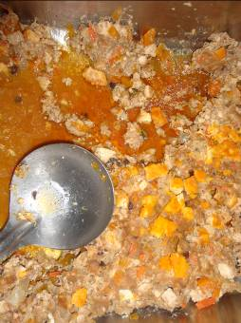
主食：白米飯 | 副食一：鹹蛋蒸肉
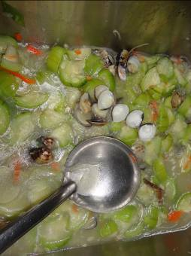 | 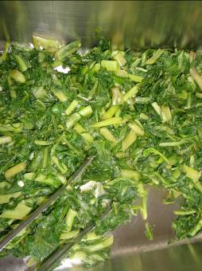
副食二：絲瓜蛤蜊 | 副食三：蒜香A菜
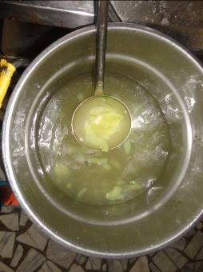 | 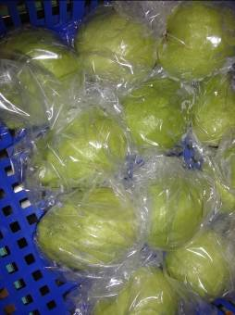
黃瓜龍骨湯 | 飲料或水果：芭樂

海青工商103學年度第1學期營養午餐（素食）
日期：103.09.22

 | 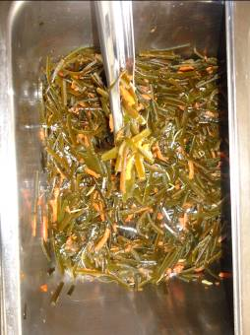
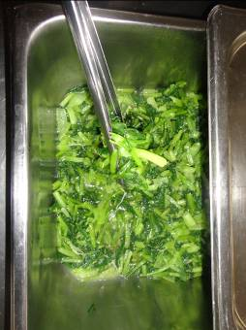 | 